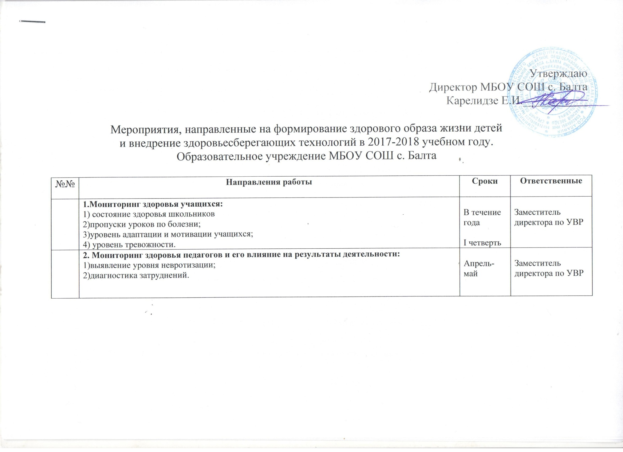
Утверждаю
Директор МБОУ СОШ с. Балта
Карелидзе Е.И.___________

Мероприятия, направленные на формирование здорового образа жизни детей
и внедрение здоровьесберегающих технологий в 2017-2018 учебном году.
Образовательное учреждение МБОУ СОШ с. Балта

№№ | Направления работы | Сроки | Ответственные
 | 1.Мониторинг здоровья учащихся:  1) состояние здоровья школьников  2)пропуски уроков по болезни;  3)уровень адаптации и мотивации учащихся;  4) уровень тревожности. | В течение года  I четверть | Заместитель директора по УВР
 | 2. Мониторинг здоровья педагогов и его влияние на результаты деятельности:  1)выявление уровня невротизации;  2)диагностика затруднений. | Апрель-май | Заместитель директора по УВР
 | 3. Создание здоровьесберегающей инфраструктуры:  1)Создание комплексных условий для развития ребенка и сохранение его здоровья.  2)Состояние и содержание здания и помещений в соответствии с санитарно-гигиеническими нормами.  3)Организация качественного горячего питания.  4)Обустройство пришкольной территории.  5)Аэрофитомодуль: зеленые растения в классах, школьных коридорах. | В течение года  В течение года  В течение года  В течение года | Заместитель директора по УВР  Завхоз  Кл. руководители
 | 4. Работа вспомогательных служб:  1)социально-правовая служба:  - составление социальных паспортов классов, посещение семей учащихся «группы риска» с целью изучения психологического климата и оказания посильной помощи;  - оформление психолого-педагогических карт на детей «группы риска»;  2) работа по пропаганде ЗОЖ;  - круглые столы по параллелям «Остановись у преступной черты» с приглашением инспектора ПДН; работников прокуратуры  - выступления на родительских собраниях на тему «Семейное воспитание и здоровье наших детей» | В течение года  Сентябрь  Сентябрь-октябрь  В течение года  Ноябрь,  В течение года | Заместитель директора по УВР  Инспектор ПДН  Заместитель директора по УВР  Заместитель директора по УВР  Директор школы
 | 5.Организация учебно-воспитательного процесса.  1)Соблюдение гигиенических норм и требований к организации и объему учебной и внеучебной нагрузки учащихся.  2)Использование при составлении расписания шкалы трудности учебных предметов.  3)Применение здоровьесберегающих технологий в учебном процессе (проблемное обучение, дифференцированное обучение, проектное обучение, развивающее обучение, модульное обучение, игровые технологии).  4)Проведение физкультминуток и динамических пауз.  5) Эмоциональные разрядки на уроке, «минутки покоя».  Работа с педагогическим коллективом:  Информационный час по применению здоровьесберегающих технологий на уроках. | В течение года  В течение года  В течение года  В течение года  В течение года | Заместитель директора по УВР  Заместитель директора по УВР  Педагоги начального звена,  Педагоги школы  Педагоги школы  Зам. Директора по УВР
 | 6. Внеклассная работа:  1)Проведение тематических классных часов  2) Выпуск тематических санбюллетений по ЗОЖ:  - «О вирусе гриппа»  - «О вреде курения»  - «Сладкая жизнь»  - «Пирсинг. Так ли он необходим?»  - «Режим дня – друг школьника»  3)Оформление тематических стендов:  -по ПДД  - по противопожарной тематике  - по профилактике употребления ПАВ  4)Внеклассное мероприятие для 1-4 классов «Азбука здоровья»  Единый классный час в рамках Всемирного дня борьбы со СПИДом.  5) Внеклассное мероприятие по знаниям ПДД для 5-6 классов «По дороге с облаками»  6) создание банка данных о состоянии здоровья учащихся  7) Дни Здоровья  8)работа спортивных секций, объединений дополнительного образования  9) проверка внешнего вида учащихся  10)проведение мероприятий по профилактике детского дорожно-транспортного травматизма  11)организация учащихся во время каникул  12)спортивные соревнования  13)отработка навыков эвакуации во время пожара  14)инструктаж учащихся по технике безопасности во время проведения внеклассных мероприятий и каникул | 1 раз в четверть  1 раз в четверть  В течении года  апрель  декабрь  февраль  Начало и конец учебного года  В течение года  В течение года  В течение года  Сентябрь, декабрь, апрель | Классные руководители,  Заместитель директора по УВР  Кл. руководители  Зам.директора по УВР  Заместитель директора по УВР, учитель физкультуры  учитель физ. воспитания  Классные руководители, руководители кружков, учитель  физкультуры  Заместитель директора во УВР  Классные руководители  Классные руководители,  учитель физического воспитания,  педагог-организатор ОБЖ  Классные руководители

